全国科普工作统计
培训教材

科学技术部政策法规司
中国科学技术信息研究所
2016年3月
前 言

科普统计是贯彻落实《中华人民共和国科学技术普及法》的重要举措，是了解和掌握全国科普工作状况的重要数据基础。通过科普统计和统计数据分析，可以为政府部门制定科普政策、法律法规及有针对性地开展科普工作提供支持，也可以让广大公众及时了解我国的科学技术普及事业发展现状。
科普统计也是科学技术行政部门依法开展科普工作督促检查的基础。2002年，在第三次全国科普工作会议上确定“将科普统计纳入到全国科技统计工作的序列之中，为开展科普工作和制订规划提供翔实、可靠的基础性数据。”2003年，科学技术部政策法规司（原“政策法规与体制改革司”）综合各方面意见，制定了全国科普统计方案和指标体系，并于2004年初组织了全国范围内的科普工作试统计。2004年底，第一次获得了我国科普工作状况的主要数据。2005年科普统计正式成为国家科技统计的重要组成部分，每两年调查一次。自2010年开始，改为每年调查一次。
全国科普统计自2004年开展以来，成为社会各界了解我国科普事业发展、国内外政府部门和研究机构普遍引用的权威数据。全国科普统计由科技部政策法规司负责牵头组织实施，中国科学技术信息研究所具体承担数据汇总和分析工作，中央、国务院相关部门负责本系统直属机构的科普统计，各级科技管理部门组织协调开展本地区的科普统计。
本教材对全国科普工作统计实施方案及调查报表的设计原则及内容进行了详细介绍，有助于正确理解实施方案及调查指标，对统计的顺利进行具有重要指导作用。本教材使用通俗易懂的语言，力求避免产生歧义。对于实施方案及调查报表中难于把握的地方，配有案例加以说明，具有很强的指导性及实用性。如有疑问，请随时电话咨询。
中国科学技术信息研究所负责具体的统计实施工作。
联系电话：
010-58882042 黄东流

目 录

第一章 全国科普工作统计实施方案说明 1
第二章 对调查表表头和填报说明的解释 6
第三章 科普人员 7
第四章 科普场地 12
第五章 科普经费 16
第六章 科普传媒 20
第七章 科普活动 23
第八章 科普工作统计软件 28
第九章 其他注意事项 33

第一章 全国科普工作统计实施方案说明
- 科普工作统计的内容
科普工作统计，主要从科普人员、科普场地、科普经费、科普传媒、科普活动和创新创业中的科普六个方面展开，这六个方面是对我国科普工作的一个整体性概括。
科普人员指标主要是了解我国科普人员队伍建设的基本情况，可获得各类从事科普工作的人员数和工作量等基本数据；本项调查共设14个指标。
对科普场地的调查主要是为了了解科普活动场所的基本情况，考察科普场馆和科普基地的利用效果。科普场地分为四类：科普场馆、非场馆类科普基地、公共场所科普宣传场地和科普（技）教育基地。本项调查共设31个指标。
科普经费的调查目的主要是了解全社会在经费方面对科普工作的支持力度；了解科普单位或部门获得科普经费的渠道和额度；了解科普经费的分配使用情况。本项调查共设17个指标。
科普传媒的调查目的是要掌握科普传媒的种类、发行情况，以了解科普工作的传播者和受众之间的渠道是否通畅。科普传媒包括印刷传媒、电子化传媒和网络传媒。本项调查共设13个指标。
科普活动的调查主要是为了了解我国重点科普活动形式的开展情况、重点科普对象（青少年）科普活动开展情况、国家重大科普活动（科技活动周）开展情况等，从八项共计19个指标来反映科普活动状况。
创新创业中的科普调查是为了了解我国“大众创业、万众创新”的开展情况、科普产业发展情况等进行的统计。本项调查共设15个指标。
以上六大类统计指标是相互联系的统一整体，对任何科普活动单位来说都是不可分割的。
- 科普工作统计的范围
由于科普工作统计在全国范围内展开，各地科普工作也存在较大的差异，因此有必要对统计口径做出明确要求，力争做到不重不漏。现提出各级科技行政管理部门必须动员填报的科普工作统计调查单位，具体如下。
统计填报单位主要包括：
1. 中央、国务院各有关部门和单位：国家发展改革委、教育部、科技部、工业和信息化部（含国防科工局）、国家民委、公安部、民政部、人力资源社会保障部、国土资源部、环境保护部、农业部、文化部、卫生计生委、国资委、质检总局、新闻出版广电总局、体育总局、安全监管总局、食品药品监管总局、林业局、旅游局、地震局、气象局、粮食局、中国科学院、中国社科院、共青团中央、全国总工会、全国妇联、中国科协等。
2. 省级单位：省发展改革委、省教育厅、省科技厅、省工业和信息化部门、省民委、省公安厅、省民政厅、省人力资源社会保障厅、省国土资源厅、省环境保护厅、省农业厅、省文化厅、省卫生计生委、省国资委、省质检部门、省新闻出版广电部门、省体育局、省安全监管部门、省食品药品监管部门、省林业厅、省旅游部门、省地震部门、省气象部门、省粮食部门、省科学院、省社科院、省共青团、省工会、省妇联、省科协组织等。
3. 市级单位：市发展改革委、市教育局、市科技局、市工业和信息化局、市民委、市公安局、市民政局、市人力资源社会保障局、市国土资源局、市环境保护局、市农业局、市文化局、市卫生计生委、市国资部门、市质检部门、市新闻出版广电部门、市体育部门、市安全监管部门、市食品药品监管部门、市林业局、市旅游部门、市地震部门、市气象部门、市粮食部门、市共青团、市工会、市妇联、市科协组织等。
4. 县级单位：县发展改革委、县教育局、县科技局、县工业和信息化局、县民委、县公安局、县民政局、县人力资源社会保障局、县国土资源局、县环境保护局、县农业局、县文化局、县卫生计生委、县国资部门、县质检部门、县新闻出版广电部门、县体育部门、县安全监管部门、县食品药品监管部门、县林业局、县旅游部门、县地震部门、县气象部门、县粮食部门、县共青团、县工会、县妇联、县科协组织等。
各级科技行政管理部门作为统计工作的牵头单位，负责把以上有关部门的报表收齐并上报。
- 科普工作统计的组织
科普工作统计由科学技术部牵头，会同国家科普联席会议成员单位及相关部门共同组织实施。
国家科普工作统计流程图
上报报表和数据库
各部门的调查表

布置、培训、发放调查表
各部门的调查表
布置、培训、发放调查表
本部门及其直属机构的调查表
布置、培训、发放调查表
科 技 部
国家级科普相关部门
县（区）科委
地市科技局
省科技厅
布置、培训
布置、培训
上报报表
布置、培训
上报报表
省级科普相关部门
地市科普相关部门
区县科普相关部门
布置、培训、发放调查表
各部门的调查表
科学技术部负责制定统计方案，提出工作要求，指导和协调中央、国务院有关部门和省级科技行政管理部门的科普工作统计工作。其他国家级有关科普部门，则按照科技部的总体安排，布置其本身及其直属机构的统计工作，并对科普工作统计质量进行控制，最终无需将统计报表汇总，只需把各报表电子化，连同原始纸质报表一份交给科技部。
各省、市、县科技行政管理部门牵头组织辖区内所属单位的科普工作统计。其他科普相关单位，需将其本单位及其下属机构的数据汇总成一张表，交给同级科技行政管理部门。该科技行政管理部门对所回收统计报表的数据质量进行监控，但无需汇总，并将各基层报表上交上级科技行政管理部门。以县农业局为例，县农业局需将其自身及所下属单位的情况汇总填入一份调查表，交给县科技局，县科技局对此表数据进行审核，认为合格后将其上交市科技局；如若县科技局认为县农业局所填报的报表有误，则须责令其进行核实与修正。
凡在“科普场地”报表中填写“科普场馆”数据的单位，均需把每个“科普场馆”单独填报一份报表，同时将本单位的其他相关数据填报为另一份报表，与“科普场馆”的报表同时上报，不需汇总。
案例：
以XX市农业局为例，原来只需填报一份包括该农业局及其直属事业单位的报表。如果现在该农业局下属有一科技馆，则应上报两份报表，一份为下属科技馆的统计数据，一份为该农业局不包括下属科技馆的统计数据。两份报表的统计数据不应存在重合。如果下属有多个科普场馆，则每个科普场馆都需要单独填写一份报表。
各地可根据地方工作需要，组建地方科普工作统计领导班子，研究部署该工作的落实，并匹配适当经费。
- 科普工作统计的操作步骤
在进行科普工作统计的过程中：
1.省、市、县科技行政管理部门不需将报表汇总，须做好数据质量控制；
2.省级科技行政管理部门负责本地区内全部基层报表的电子化，将审核无误的统计数据录入科普工作统计数据库，并把本省的科普工作统计数据库和原始纸质报表一份上报科技部。
案例：以×省××市×××县为例说明。
×××县各科普相关部门，把本部门的科普工作情况填写成一张科普工作统计调查表，上交给×××县科委。×××县科委对每一张报表进行严格审查，核对无误后，无需汇总，把包括县科委在内的各县级相关部门的科普工作统计调查表上交到××市科技局。
××市各科普相关部门，把本部门的科普工作情况填写成一张科普工作统计调查表，上交给××市科技局。××市科技局对每一张报表进行严格审查，核对无误后，无需汇总，把包括市科技局在内的各市级相关部门的科普工作统计调查表、下属各区（县）的科普工作统计调查表上交到×省科技厅。
×省各科普相关部门，把本部门的科普工作情况填写成一张科普工作统计调查表，上交给×省科技厅。×省科技厅对每一张报表进行严格审查，核对无误后，无需汇总，把包括省科技厅在内的各省级相关部门的科普工作统计调查表、下属各市的科普工作统计调查表全部电子化，录入本省科普工作统计数据库。然后，×省科技厅将本省的科普工作统计数据库上报科技部。
- 报表下载和数据上报
数据报表、统计软件和各类资料的下载网址为：
http://www.most.gov.cn/kxjspj/index.htm 中的科普统计栏目。
也可以到中国科学技术信息研究所主页(http://www.istic.ac.cn)下载，具体下载链接见主页右侧所馆动态中的滚动通知。
也可以到中国科技情报网（http://www.chinainfo.gov.cn）“通知通告”栏目下载。
请中央、国务院有关部门科技主管单位及各省科技厅于2016年5月25日前将本部门、本省的所有调查表以及电子化的科普工作统计数据上报科技部。
- 数据的审核
科学技术部在中央、国务院有关部委及各省科普工作统计数据录入后，负责完成全国科普工作统计数据库。届时科学技术部将组织专家对各省、部委填报的数据进行联合会审和交叉会审，就各省、部委上报数据质量进行评估。专家将针对数据质量有问题的省市、部委提出疑问，限期要求核实和修正，并将各地科普工作统计调查的结果反馈给省科技厅、部委有关部门。各省科技厅、部委有关部门收到科普工作统计汇总结果后，分析数据，总结科普工作统计过程中存在的问题，找出本地区、本部门的差距和不足。
各填报单位在填报时须认真负责，各级科技行政管理部门在审查时须严格把关，保证统计工作圆满完成。
上报数据审查
科技部对中央、国务院有关部委及各省报送的数据进行审查、验收，发现问题时，及时通知有关部委及省份。各省、部委应在规定期限内核实情况，对疑问进行解答或提出数据修改意见，经与科技部商榷后确定需修改的内容。科技部与各省、部委有关部门将通过E-mail以《数据审核工作单》的方式传递信息。
数据审核工作单
表  号 | 表  格  名  称 | 指  标  名  称 | 指  标  编  码 | 审核内容、疑问  或更改建议 | 实际更正  内容及说明  （第一次答复） | 同意答复(修改)  或仍有疑问 | 进一步说明  （第二次答复） | … | … | 最后确定  修改的内容
表中阴影部分由全国验收组填写，其他部分由有关部委或省（自治区、直辖市）填写。
- 其他工作要求
1、调查数据的质量是统计工作的灵魂。所有填报单位一定要严格按照《统计法》和实施方案的有关要求认真填报。各级科技行政管理部门要严格把关，避免本地区的统计数据出现差错。
2、本统计采取条块结合的原则。关于条，即按隶属关系，由本单位负责安排其本身及其下属单位的统计工作。国家级科普相关部门最终需将本单位及其直属单位所填报所有报表电子化后（不需汇总）交给科技部。如教育部，需将教育部及其所属高校以及其他所属单位所填报报表电子化后交给科技部。其他单位，只需将本单位及其下属单位的一张汇总表交给相关科技行政管理部门，如省教育厅，只需将一张本部门及其下属单位的汇总表交给省科技厅；关于块，即按行政区域，由相关科技行政管理部门把报表分发给相应同级部门，并负责报表回收及数据审核，把报表上交上一级科技行政管理部门。
3、为了保持数据的原貌，保证相应信息不被淹没，省级及省级以下科技行政管理部门，无需对所回收报表进行汇总，只需把填报好的报表上交，由省科技厅进行电子化后上交科技部。有关国家部委也无需将其回收报表汇总，只需将原始报表交给科技部。
4、流量与存量：该统计中，所有指标分为流量与存量两种，科普人员、科普经费、科普传媒（部分指标）、科普活动等系流量指标，仅统计2015年当年的数据；而科普场地和科普传媒中的网站指标系存量指标，统计的是截止到2015年12月31日24时相关指标的现存数量。
- 需要注意的几点事项
对于科普场馆部分的填报要求。凡在“科普场地”报表中填写“科普场馆”数据的单位，均需把每个“科普场馆”单独填报一份报表，同时将本单位的其他相关数据填报为另一份报表，与“科普场馆”的报表同时上报，不需汇总。以XX市农业局为例，原来只需填报一份包括该农业局及其直属事业单位的报表。如果现在该农业局下属有一科技馆，则应上报两份报表，一份为下属科技馆的统计数据，一份为该农业局不包括下属科技馆的统计数据。两份报表的统计数据不应存在重合。如果下属有多个科普场馆，则每个科普场馆都需要单独填写一份报表。

第二章 对调查表封面和填报说明的解释
因为报表样式的改变，原来在表头填写的内容，现在需要在调查表封面填写。
一、填写要求
1.单位名称（综合机关名称）必须写全称，加盖单位公章确认，并由本单位负责人签字认可；
2.机构主管部门类别代码必须按照《科普工作统计报表制度》中的附录1填报说明填写；
举例：某县教育局，向县科技局报送科普工作调查表1张，其中包括了本部门以及直属单位所有科普工作情况。在机构主管部门类别代码中，填写03，代表教育部门。
3.单位级别一定要划勾。
举例：某县文化局的调查表，则在区县级后的□内打√；
某省科技厅的调查表，则在省级后的□内打√；
某部委直属事业单位，则在部委级后的□内打√。
4.单位所在地要填写完全，一直写到所在县（区、旗）；
5.联系电话必须填写，传真和电子邮箱有则填写，以便核实数据；
6.填表时间，以报表填写完全、最后确认填写正确的时间为准。
7.填写单位级别时，要注意不要分错级别。对于北京、上海、天津、重庆四个直辖市，市级单位的级别一律填写为“省级”，区县单位的级别一律填写为“区县级”。
报送的纸质报表必须带有封面，以便核查。
二、对填报说明的解释
报告期：2015年1月1日--2015年12月31日
所发生的人员使用、款项支出、媒体传播、科普活动，都以此为时间界限。如果发生跨期现象，则以该时间段内实际发生的作为填报依据。
对于表2中的科普场地和表4中的科普网站，统计截止到2015年12月31日24时，已经实际建成的科普场地和科普网站。
本部分往年主要错误：
表格没有填写完整，造成单位全称、机构主管部门类别、单位级别、单位所在地等无法录入，这几项内容在软件中是必须输入的，否则无法保存数据。
在将数据录入数据库时，一定要注意机构主管部门类别的录入。很多时候录入人员把数据都保存在了科技管理部门之下，这样就会造成无法按照单位所在部门划分数据，所以一定要注意选择。

第三章 科普人员
一、调查目的
科普人员是科普活动的组织者，是科技知识的传播者，是我国科普事业发展的重要力量。本表的主要目的是调查全国科普人员的数量、构成情况和工作投入情况等。
- 指标设计原则
对于一部分科普人员，科普相关工作是他们份内的工作，占据了他们的大部分工作时间；对于另一部分科普人员，从事科普相关工作，是他们的一种奉献。这样，按科普人员的工作性质对科普人员做简单的划分，将以科普工作为主要工作内容的人员定义为科普专职人员。科普兼职人员则包括：非职业范围内从事科普工作，为科普事业进行个人奉献的人员；还有就是虽然科普是其工作内容，但是科普工作占其全部工作时间比例很小的人员。
三、指标构成
本表共包括14个指标，通过统计数据主要了解科普人员的素质、女性科普人员的比例、农村科普人员、管理人员、科普创作人员和科普讲解人员的数量。对于科普兼职人员，还需要调查其年度实际投入工作量，了解其科普工作的投入力度。
主要平衡关系：
KR110≤KR100，KR120≤KR100，KR130≤KR100，KR140≤KR100，KR150≤KR100，KR160≤KR100。
KR110、KR120、KR130、KR140、KR150、KR160均为KR100的子项，只是KR100的一部分，所以数量值均要小于或等于KR100。
KR210≤KR200，KR220≤KR200，KR230≤KR200，KR240≤KR200。
KR210、KR220、KR230、KR240均为KR200的子项，只是KR200的一部分，所以数量值均要小于或等于KR200。
主要变化：此次将“注册科普志愿者”作为单独的一项作为统计，而不再置于科普兼职人员之下。
四、指标解释
（一）科普专职人员
1．科普专职人员（KR100）
指在统计年度中，从事科普工作时间占其全部工作时间60%及以上的人员。包括各级国家机关和社会团体的科普管理工作者，科研院所和大中专院校中从事专业科普研究和创作的人员，专职科普作家，中小学专职科技辅导员，各类科普场馆（表2中第一、二项）的相关工作人员，科普类图书、期刊、报刊科技（普）专栏版的编辑，电台、电视台科普频道、栏目的编导，科普网站信息加工人员等。以上人员数由其所在单位填写。
“在统计年度中，从事科普工作时间占其全部工作时间60%及以上的人员”。这一点是填写本指标的前提，科普人员在工作量上达到了上述要求，才能算作科普专职人员。科普相关工作虽然是其工作内容，但是占其工作时间比例很小的人员，则归入科普兼职人员。
科普专职人员包括：
(1) 各级国家机关和社会团体的科普管理工作者
正例：某市科委科普处的公务员，如果在工作量的要求上达到上述要求，则可以作为科普专职人员统计；各级科协科普部的工作人员，如果在工作量的要求上达到上述要求，则可以作为科普专职人员统计。
反例：某县主管农业工作的副县长。不能算作科普专职人员。因为县长的主要工作并不是科普工作，而是行政工作，所以不能算作科普专职人员。
(2) 科研院所和大中专院校中从事专业科普研究和创作的人员
正例：中国科学技术信息研究所中专职从事科普研究的人员，在统计范围。
反例：某大学教师，业余时间从事科普创作，则不在统计范围。
(3) 专职科普作家
正例：专业从事科普文学的作家，在统计范围以内。
反例：业余时间从事科普创作的人员，不在统计范围。
(4) 中小学专职科技辅导员
正例：某中学专职为学生提供科技辅导的教师。
反例：业余时间为学生讲解科技知识的人员。
学校中教授物理、化学等课程的教师，不在统计范围。
(5) 各类科普场馆的相关工作人员
正例：某科技馆负责展板设计的人员；
某科技馆负责展览组织的人员；
在科普场馆内，专职从事与科普相关工作的人员。
反例：某科技馆负责后勤的工作人员，打扫卫生的人员等。
虽然是在科普场馆内工作，但是做的工作与科普无关，则不在统计范围。
(6) 科普类图书、期刊、报刊科普（技）专栏版的编辑
科普类图书、期刊指表4科普传媒中的科普图书与科普期刊；
正例：某科普期刊的编辑人员；人民日报等综合类报纸科技专栏版的编辑。
(7) 电台、电视台科普频道、栏目的编导
正例：《科技博览》、《科技之光》等科普栏目的编导人员。
(8) 科普网站信息加工人员。
这里的科普网站是指表4科普传媒中的科普网站，即由政府财政投资建设的专业科普网站。
正例：“科普博览”网站的信息加工人员，专职从事网站的科普信息加工，算作科普专职人员。
反例：某人建立了个人科普网站，则此人不在统计范围内。
注意事项：
(1) 以上人员数由其所在单位填写。
(2) 本指标主要看两点：第一、该人员主要工作内容是科普相关工作；第二、在工作量上达到了上述要求。
2．中级职称或大学本科学历以上人员（KR110）
高素质科普人员是科普队伍的中坚力量。本指标指在统计时，以科普专职人员已经取得的最高职称或学历为准，如果职称仍在评审中或学历仍为在读，则以此前取得的职称或学历为准。
正例：中级、高级职称，或大学本科、研究生学历人员在统计范围内。
反例：某科普专职人员，学历为专科，在专升本过程中，则此人不在统计范围内。
3．农村科普人员（KR130）
指在统计年度中，面向农村进行科学技术普及工作时间占本人全部工作时间60%及以上的人员。包括农业管理部门的专职科普人员，农技咨询协会工作人员，农函大教员等。以上人员数由其所在单位填写。
农村科普人员包括:
(1) 农业管理部门的专职科普人员
正例：农业局专职主管农业技术推广等面向农村开展科普工作的工作人员。
反例：农业局局长则不是专职的农村科普人员。
(2) 农技咨询协会工作人员
农村技术咨询协会的工作人员，为农民提供农业技术指导的人员。
(3) 农函大教员
正例：农村致富技术函授大学负责教学、培训的人员。
反例：农村致富技术函授大学中被培训的农民，不在统计范围。
(4) 其他部门主管农村科普工作的专职人员。如：派到农村负责技术推广的科技特派员。其人数由科技特派员原所在单位统计，接收部门不必重复统计。
4．管理人员（KR140）
指各级国家机关和社会团体从事科普管理工作的人员。由各级国家机关和社会团体填写。
正例：某科协机关科普部，从事科普管理工作的人员。
反例：某科协机关，从事学会管理工作的人员，因其从事的不是科普工作，不在统计范围。
注意事项：
本指标所统计的人员，从事的一定是科普管理工作，首先是处于管理岗位的，然后是与科普有关的。
5．科普创作人员（KR150）
指专职从事科普作品创作的人员。包括科普文学作品创作人员、科普影视作品创作人员、科普展品创作人员及科普理论研究人员等，这些人以科普作品的创作为其主要工作内容。
6．科普讲解人员（KR160、KR240）
指科普场馆、事业单位、企业中专门负责科普知识讲解工作的人员，包括科普专职讲解人员和兼职科普讲解人员。
（二）科普兼职人员
1．科普兼职人员（KR200）
指在非职业范围内从事科普工作，仅在某些科普活动中从事宣传、辅导、演讲等工作的人员,以及工作时间不能满足科普专职人员要求的从事科普工作的人员。包括进行科普（技）讲座等科普活动的科技人员，由科技人员所在单位填写；中小学兼职科技辅导员，由其所在学校填写；参与科普活动的志愿者，科技馆（站）的志愿者等，由志愿者所在单位填写。
科普兼职人员包括:
(1) 进行科普（技）讲座等科普活动的科技人员
正例：很多科普活动都需要一些人员讲解科技知识，这些人就是兼职科普人员。
(2) 中小学兼职科技辅导员
正例：在中、小学中利用业余时间为学生提供科技辅导的教师
(3) 参与科普活动的志愿者，科技馆（站）的志愿者
正例：很多科普活动都需要志愿者的参与，科普场馆也需要一些志愿讲解人员，这些人都是科普兼职人员。人数由志愿者所在单位填写。
(4) 工作时间不能满足科普专职人员要求的从事科普工作的人员
正例：某市科委政策法规处公务员，2014年度中从事科普相关工作时间累计只有1个月，则不作为专职人员统计，只作为兼职人员统计。
注意事项：
如果某人已经在科普专职人员统计范围，又在某次科普活动中充当了志愿者或讲解人员，则只能作为科普专职人员统计，不再作为科普兼职人员统计一次。
2．农村科普人员（KR230）
指在非职业范围内面向农村进行科学技术普及工作的人员以及工作时间不能满足科普专职人员要求的从事农村科普工作的人员。包括：面向农村开展各类科普（技）讲座等科普活动的科技人员，由科技人员所在单位填写；服务的志愿者，由志愿者所在单位填写。
3．年度实际投入工作量（KR250）
按月累加计算。例如，科普兼职人员有3人投入科普工作的时间分别为2个月，3个月和1个月，则投入工作量合计为2＋3＋1＝6（人月）。
注意事项：
本指标的单位是人月，不是人年，不要错报。如果兼职人员实际投入工作量很小，酌情累计。
（三）注册科普志愿者（KR240）
指按照一定程序在科协、共青团等组织以及科普志愿者注册机构注册登记，自愿参加科普服务活动的志愿者。
注意事项：
该项指标由注册机构填报。
本部分往年主要错误：
没有区分科普人员与科研人员的区别，很多单位把单位内从事科研工作的人员都按照科普人员计算在内，这样就会造成数据偏大。一定要按照指标解释的要求，严格审查。
对于科普创作人员，很多单位把写过学术论文的科研人员作为创作人员进行统计，这也是错误的。

第四章 科普场地
一、调查目的
科普场地是开展科普工作的重要物质基础，是直接面向公众开展科普展览、科普讲座、科技培训等科普教育活动的重要阵地。通过对科普场地的调查，能准确反映我国科普场地的建设、利用和管理情况。
- 指标设计和统计调查原则
本项统计主要从四类指标反映科普场地建设和利用情况。科普场馆是最重要的科普场地；非场馆类科普基地是对科普场馆在功能上的补充和延伸，发挥着越来越重要的作用；公共场所科普宣传场地形式灵活，大众性强，在实践中深受人民群众的欢迎；科普（技）教育基地是开展科学普及活动、提高大众科学素质的有效途径。
科普场地统计为时点数，即截止到2014年12月31日24时已建成的、具有科普功能的各级科普场地均在统计之列。已租为他用（例如，用于商业经营或文艺演出等）或者已丧失科普功能的，不在本报告期统计之列。
- 指标构成：
本表共有31个指标，主要从数量、面积、参观人次等几个方面了解科普场地的数量、面积及利用率等情况。
- 指标解释
（一）科普场馆
包括科技馆（以科技馆、科学中心、科学宫等命名的以展示教育为主，传播、普及科学的场馆）；科学技术博物馆（包括科技类博物馆、天文馆、水族馆、标本馆以及设有自然科学部的综合博物馆等）；青少年科技馆站、中心等。以上只填报建筑面积在500平方米以上的馆（站）。
建筑面积、展厅面积是指可以实际用于开展科普活动的面积，不包括出租用于他用（例如用于商业经营或文艺演出等）或已丧失科普功能的建筑、展览面积。
注意事项：
(1) 必须是以上列举的各类科技馆，如果以上列举中没有包括，则不在统计范围。
(2) 对于建筑面积的要求：建筑面积在500平米以下的，出租用于他用（商业经营等）或已丧失科普功能的，都不在此项统计范围内。
(3) 展厅面积（KC112、KC122、KC132）：指用于各类展览的实际使用面积，不含公共设施、办公室和用于其他用途的使用面积。
(4) 参观人次（KC113、KC123、KC133）：如果有参观票据，以票根上的年度内数字为准。如果没有参观票据，则以馆内统计的人数为准。馆内没有过任何统计，则填报零。不可随意填报。
(5) 青少年科技馆，需专馆专用。如，某学校的青少年活动中心，如果不是用来专门搞科普活动，不在统计范围以内。必须是以青少年科技馆、科技中心命名，并且专门用于开展面对青少年的科普宣传教育，方可计算在内。
(6) 高等院校、科研机构、高新技术企业向公众开放的实验室和生产场所等不在统计范围内。
(7)免费开放天数，是指该场馆当年累计的免费开放天数。
(8)在场馆数量上，不能出现大于1的情况，因为每个场馆都要单独填报。
(9)场馆常设展品的件数，以完整呈现一个展出物品为一件。
（二）非场馆类科普基地
非场馆类科普基地包括动物园、植物园、青少年夏（冬）令营基地、国家地质公园以及科技类农场等。
为了方便数据的获取和统计的准确性，今年对本项统计指标作了相应调整。由于其科普展览区面积难于测算，有时可能过大，故这一指标不再使用，改为科普展厅面积。占地面积这一指标由于同样的原因也不再使用。改成科普展厅面积后，如有展厅就如实填写，没有展厅不得虚报。
注意事项：
(1) 必须是以上列举的各类非场馆类基地，如果以上列举中没有包括，则不在统计范围内。
(2) 科普展厅面积（KC220）：指动物园、植物园、青少年夏（冬）令营基地、国家地质公园及科技类农场等专门设立的科普展厅（区）的使用面积。如果无专门设立科普展厅（区）的，该项填报零即可。
(3) 参观人次（KC230）：如果有参观票据，以票根上的年度内数字为准。如果没有参观票据，则以馆内统计的人数为准。科普基地内没有过任何统计，则填报零。不可随意填报。
（三）公共场所科普宣传场地
这里只统计城市社区科普（技）专用活动室、农村科普（技）活动场地、科普宣传专用车和科普画廊四类。不在这四类范围内的，不必填报。
1.城市社区科普（技）专用活动室（KC310）
指在城市社区建立的，专门用于社区开展科普（技）活动的场所。
注意事项：
(1) 这些活动室应具备一定开展科普活动的条件和设施。
(2) 必须专门用于开展科普（技）活动。
2．农村科普（技）活动场地（KC320）
指各类专门开展科普（技）活动的农村科技大院、农村科技活动中心（站）和农村科技活动室等。
注意事项：
这些场地应具备一定开展科普活动的条件和设施。例如：科技活动中心（站）应该具有开展技术培训与推广的条件；农村科技大院应具有一定藏书、举办固定活动。否则不在统计范围内。
3．科普宣传专用车（KC330）
包括科普大篷车以及其他专门用于科普活动的车辆。
注意事项：
在统计时，一定要注意科普宣传专用车的专用性。有的地方开展科普活动借用的车辆或临时指派参加科普活动的车辆，尽管都能保障科普活动用车，但这些车辆属于非专门于科普活动的车辆，所以都不在统计范围内。
4．科普画廊（KC340）
指本单位建立的，固定用于向社会公众宣传科普知识的，长10米以上的橱窗（各类墙报、板报和10米以下的宣传栏不统计在内）。
注意事项：
(1) 科普画廊由建立单位负责填报。
(2) 画廊必须是固定用于宣传科普知识的，也就是说，橱窗中内容常年都是有关科普知识的。
(3) 对于画廊长度有要求，10米以下的不在统计范围，不必填报。如果同一个单位内建立的科普画廊单块较短，但加起来达到了10米以上的要求，也可算作1个科普画廊
(4) 医院内的画廊，符合要求的在统计范围之内。
(5) 企业内的画廊，符合要求的也在统计范围之内。
（四）科普（技）教育基地
科普（技）教育基地一般包括自然博物馆、各类专业科技博物馆、科学馆、动物园、植物园、水族馆、自然保护区、高等院校、科研机构、高新技术企业以及其他组织内具有科普教育功能并有条件向公众开放的场馆、实验室和生产场所等。
注意事项：
本项指标与科普场馆以及非场馆类科普基地可能存在重合，例如某科技馆既在科普场馆统计范围，又属于国家级科普（技）教育基地，这时在两项指标中分别填写，互不干扰。
此部分新增了有关参观人次的统计，这里的参观人次指的也是一年内累计的参观人次。
1．国家级科普（技）教育基地（KC410）
指由国家科技行政管理部门命名的国家科普基地；或国务院有关行政管理部门会同国家科技行政管理部门命名的国家特色科普基地，如果某单位同时获得了两块牌子，只计1次。
2．省级科普（技）教育基地（KC420）
指由省级科技行政管理部门命名的科普基地，省级有关行政管理部门会同省级科技行政管理部门命名的科普基地，如果某单位同时获得了两块牌子，只计1次。
享受过税收优惠的基地，指遵循《关于鼓励科普事业发展税收政策问题的通知》的精神，按照《科普税收优惠政策实施办法》，经科技行政管理部门认定后，享受了税收优惠政策的科普（技）教育基地。

本部分往年主要错误：
把一些建筑面积在500平米以下的科普场馆也统计在内了。
对于非场馆类科普基地填写的比较混乱，导致数据失真，无法发布。
把一些公务用车，也按照科普宣传专用车计算。
一些科普场馆虽然单独填报了，但是只在“科普场地”部分填写了数据，在“科普人员”、“科普经费”等其他部分都未填写，这是错误的。因为这些数据都是相关联的，不可能只在一个部分产生数据，而其他部分是空白的。

第五章 科普经费
- 调查目的
科普经费是科普事业发展的关键，科普事业的发展离不开有力的资金支持。科普经费是科普场馆等科普设施建设的有力保障，是开展各项科普活动的重要保证。本表的主要目的是统计各地、各部门的科普经费总额，调查经费的来源及使用情况，科技馆基建投入和构成情况。
- 指标设计原则
本项统计从科普经费投入和支出两方面进行分析。目前我国科普经费主要来源包括以下几个方面：各级人民政府的财政支持、国家有关部门和社会团体的资助、国内企事业单位的资助、境内外的社会组织和个人的捐赠等。科普支出主要指用于科普活动的支出、行政性的日常支出、科普场馆的基建支出以及其他相关支出。
- 指标构成
本表共包括17个指标。通过本表，可以了解我国科普经费筹集额中，各个来源所占的比例；可以了解科普经费使用中，各项支出特别是科普活动专项支出的比例，可以看出科技馆建设中政府拨款的比例。
科技活动周活动，得到了党中央、国务院领导的高度重视，成为社会影响很大的群众性科技活动，故本表增加了科技活动周的专项经费统计。
主要平衡关系：
KJ100＝KJ110＋ KJ120＋ KJ130 ＋KJ140；KJ110≥KJ111；
KJ200＝KJ210＋ KJ220＋ KJ230 ＋KJ240；KJ230≥KJ231；KJ230≥KJ232；
KJ230≥KJ233.
注意事项：经费部分，所有单位均为万元，不要误填（原来都是千元，因为经常出现误计的现象，所以这次统一改为万元）。
四、指标解释
（一）年度科普经费筹集额（KJ100）
年度科普经费筹集额是指本单位内可专门用于科普工作管理、研究以及开展科普活动、进行科普场馆建设等科普事业的各项经费之和。
年度科普经费筹集额的来源分为政府拨款、捐赠、自筹资金和其他收入。
本项数据应该在获得政府拨款（KJ110）、捐赠（KJ120）、自筹资金（KJ130）和其他收入（KJ140）这四项数据后，加和得到。
KJ100＝KJ110＋ KJ120＋ KJ130 ＋KJ140
1．政府拨款（KJ110）
指从各级国家财政获得的，用于本单位科普工作实施的经费，不包括代管经费和本单位划转到其他单位去的经费。在经费部分，总的统计原则是谁用谁统计。本单位划转到其他单位的经费，由其他单位统计。本单位只统计自己实际获得可支配的金额。
具体包括：
(1) 科普专项经费（KJ111）, 指国家各级政府财政部门拨款或资助的，指定用于某项科普活动的经费。
(2) 从科学事业费中提取一定比例的拨款；
(3) 建设科普场馆拨付的专门款项；
(4) 其他来源于财政用于面向公众进行科学技术普及的款项。例如举办重大科普活动，从政府财政中争取到的款项。
正例1：某部委向地处某市的自然历史博物馆拨款800万元，供其兴建“全国科学素养、教育和技术中心”。
正例2：先从财政划拨到科技行政部门（如科技厅、局），再从科技行政部门划拨到社会团体（如科协、工会、妇联、共青团等）的用于科普活动或项目的款项，科技行政部门不填，由社会团体填报，即实际使用经费的部门填报。
正例3：某省科技厅主持的科技周活动，交由某市科技局主办，如果是以共同（某省暨某市科技周）举办的名义，则由省科技厅划拨的款项由省科技厅填报，市财政划拨的部分由市科技局填报；如果是以某市（某省某市科技周）的名义举办，则应该统一由某市科技局填报。
注意事项：
对于代管经费和本单位划转到其他单位去的经费，不在本单位的统计范围。只填报本单位实际可使用的经费。
2．捐赠（KJ120）
指从国内外各类团体和个人获得的专门用于开展科普活动的经费（捐赠物不在统计范围内）。具体指本单位获得的国内外各类团体或个人按照《公益事业捐赠法》，自愿、无偿提供的、专用于科普的资金。
捐赠是来自社会对科普的重要支持。国外科普经费的一个重要来源就是社会捐赠。
注意事项：
对于捐赠物，因为很难准确折合成现金，所以本次统计不计算在内。
3．自筹资金（KJ130）：
指本单位自行筹集，专门用于开展科普活动的经费。
正例1：2014年某市青少年科技活动中心因土地置换沉淀资金500万，有20万元专门用于开展科普活动。此20万元在该年统计范围内。
正例2：某研究所在科研经费内，拿出5万元用于科普相关工作，则这5万元属于自筹的科普经费。
4．其他收入（KJ140）
指本单位经费筹集额中除上述经费外的资金。主要包括科普场馆（基地）的门票、学会的会费和其他一些科普活动收入。
（二）年度科普经费使用额（KJ200）
年度科普经费使用额指本单位实际用于科普管理、研究以及开展科普活动、科普场馆建设的全部实际支出。具体而言，科普经费主要用于科普相关工作的行政性日常支出、对科普工作具有指导作用的活动开支、科普场馆基本建设支出以及其他支出。
本项数据应该在获得其下的四项数据后，加和得到。
KJ200＝KJ210＋ KJ220＋ KJ230 ＋KJ240
1．行政支出（KJ210）
指本单位为维持科普相关工作正常运转和完成日常科普工作任务发生的支出。主要包括人员的劳务费用和其他日常支出。
2．科普活动支出（KJ220）
指直接用于组织和开展科普活动的支出。
正例1：某市科协开展“百名专家进百村”活动，支出10万元，主要用于差旅费、住宿费、资料费、原材料（种子、农药等）费和讲课酬金等。
正例2：某市科技局开展 “科技下乡”活动，支出5万元，主要用于购买农业实用技术图书并运到农村赠送给农民的开销。
3．科普场馆基建支出（KJ230）
指本年度内实际用于科普场馆（指表2中第一项，包括科技馆、科学技术博物馆、青少年科技馆站或中心）的基本建设资金。包括实际用于科普场馆的土建费（场馆修缮和新场馆建设）、科普展品和设施添加所产生的费用两部分。
正例：某科技馆建二期工程，土建费与设施添加所产生的费用50万元，在统计范围内。
其中：政府拨款支出（KJ231）
指科普场馆基本建设支出中从政府财政中获得拨款的部分。
4．其他支出（KJ240）
指本单位科普经费使用额中除上述支出外，用于科普工作的相关支出。
（三）科技活动周经费筹集额（KJ300）
指本年度科技活动周期间，本单位筹集的计划用于科技活动周的经费总额。
科技活动周的经费来源主要有政府拨款和企业赞助。
注意事项
本部分新增了“场馆建设支出”和“展品、设施支出”两个指标，这两个指标都是科普场馆基建支出的组成部分。“场馆建设支出”包括旧馆的扩、改、建，也包括新馆建设的相关支出。
本部分往年主要错误：
没有注意统计的单位，都是万元。如果不注意，很容易造成错误。
数据不符合平衡关系，如果不符合，是无法录入软件内的。
将拨给单位的事业经费，全部作为科普经费来计算，这是错误的。
一些科普场馆基建支出所建设的场馆，并不是科普场馆，而是学校或科研机构的实验室、或者是文化馆等。这里的“科普场馆”指 “科普场地”部分所指出的几种类型的科普场馆。

第六章 科普传媒
一、调查目的
科普传媒是公众接受科学文化知识的一个重要途径。本表的主要目的是调查全国各类科普传媒的影响力，及其惠及人民的程度。
二、指标设计原则
从科普知识载体的形式上分，科普传媒可以分为印刷媒介（包括图书、期刊，报纸），电化媒介（包括广播、电视），电子化媒介（主要包括音像制品）和网络媒介。
三、指标构成
本表共分8个部分，13个指标。主要调查各类媒介的种数和发行量。
四、指标解释
（一）科普图书
指以非专业人员为阅读对象，以普及科学技术知识、倡导科学方法、传播科学思想、弘扬科学精神为目的，在新闻出版机构登记、有正式书号的科技类图书。
科普图书的含义非常广泛，凡是以非专业领域读者为对象，以介绍科学知识、科学思想、科学方法、科学精神等为主题的读物，均可以划归科普图书的行列。
出版种数（KM110）：图书的“种数”以年度为界线。一种图书在同一年度内无论印制多少次，只在第一次印制时计算种数。某种图书在一年内重版（经修订后发行）时，可算做新图书一种。
年出版总册数（KM120）：指本年内每种科普图书印刷册数之和。
注意事项：该项指标由出版机构或含有出版机构的单位填报。
（二）科普期刊
指面向社会发行并在新闻出版机构登记、有正式刊号或内部准印证的科普性刊物。
年出版总册数（KM220）：指本年内每种科普期刊年度印刷册数之和。
正例：某科普期刊为月刊，每期印刷册数为2万册，则该期刊年出版册数为20000×12＝240000册。这样计算出每种期刊的印刷册数后，加和即可得到年出版总册数。
注意事项：
该期刊必须由本单位直接主办、负责编辑。不包括各类没有刊号及内部准印证的刊物。该项指标由期刊出版机构或含有期刊出版机构的单位填报。
（三）科普（技）音像制品
指以普及科学技术知识、倡导科学方法、传播科学思想、弘扬科学精神为目的，在新闻出版机构登记，正式出版的音像制品。包括光盘、录音、录像带等形式。
（四）科技类报纸年发行总份数（KM400）
指报纸的每期发行份数×年发行期数
正例：某科技类报纸为周报，每期发行2万份，则该报纸年度发行总份数为20000×52＝1040000份
注意事项：该项指标由报纸主办机构向上填报。
（五）科普（技）节目
指电台、电视台播出的面向社会大众的，以普及科技知识、倡导科学方法、传播科学思想、弘扬科学精神为主要目的的节目。科普（技）节目的播出时间包括首播、转播、重播的节目时间。
正例1：中央电视台播放的《科技博览》节目，以及结合重要历史事件如“神舟七号” 载人航天飞行所制作的系列节目属于科普节目。
正例2：《科技博览》节目，首播时间、重播时间都要计算在科普节目时间内。
正例3：如果某省电视台转播了《科技博览》，则在这个省的统计中，转播《科技博览》的时间要计算在内。
注意事项：
(1)该项指标由广电部门填报。
(2)广告类专题节目不算，因为其目的是宣传商品，不具有公益性，并往往有夸大的成分。
(3)广播中的寻医问药类节目，如果带有宣传目的，一律不在统计范围，如果以公益性普及为目的，则计算在内。
（六）科普网站个数（KM700）
只统计由国家财政投资建设的，具有单独域名的专业科普网站数量。政府机关电子政务网站不在统计范围。
正例：中国科普博览（www.kepu.net.cn），
中国科普（www.cpus.gov.cn）等均在统计范围。
注意事项：
(1) 该网站需要由国家财政投资建设。个人资金建设的不在统计范围。
(2) 该网站必须有独立的域名，而不是挂在某个网站上的几个网页。
(3) 统计截止2013年12月31日24时，已存在的网站数量。
（七）科普读物和资料
这是本次新增的统计指标，为的是统计在正式出版的科普图书、期刊之外，一些科普类读物和资料的发放情况。
（八）电子科普屏数量
电子屏是当前传媒的主要载体之一，其科普展示内容丰富多样，形式灵活，本指标主要统计专门用户科普内容展示的科普屏数量。
本部分往年主要错误：
把本单位订阅的图书、期刊也计算在内，这是错误的。要求是本单位出版的科普图书以及科普期刊。
科普图书的种数和册数出现不符合的情况。一种科普图书出现出版总册数在100本以下，不符合常识。
科普期刊的种数和册数出现不符合的情况。一种科普期刊出现出版总册数在100本以下，不符合常识。

第七章 科普活动
- 调查目的
科普活动是指国家和社会普及科学技术知识、倡导科学方法、传播科学思想、弘扬科学精神的活动。本表的主要目的是调查各种科普活动的开展情况，以及社会公众的参与情况。
- 指标设计和统计调查原则
按照我国主要科普活动类型进行分类统计，以了解各类科普活动的开展次数和参加人数。
科普活动：通过一系列群众性科学技术活动，大力宣传党和国家的科技方针政策，展示科技发展最新成就，在全社会弘扬科学精神，传播科学思想和科学方法，倡导科学文明的生产方式和生活方式，促进精神文明和物质文明建设。
案例：各级政府举办的科技周（月）、科技下乡、科技列车行动、科技游园会，以及科技纪念活动等。科普活动内容是多方面的，包括物理、数学、天文、地理、工程技术和农业、卫生、人民生活等各个方面；就科普活动形式而言，包括以下方面：科普讲座和报告会、科技咨询、青少年夏（冬）令营，以及科普画廊、科普美术展览等。对于科技周（月）、科技下乡、科技列车行动、科技游园会，以及科技纪念活动等大型或综合型科普活动，需要“化整为零”，具体按照科普各类形式统计调查。每项科普活动由第一组织单位负责填报统计，避免重复统计。
科普活动的组成要素分为授体（组织者、传播者）、受体（被传授对象，受众）和借助一定载体（语言、图片、实物等）传播的科技知识、思想。此外，还需要考虑地域与时间因素，由此确定科普活动开展次数。在授体、受体和科技知识、思想三个要素中，任一要素的地域与时间变更都应单独计算为一次；科普活动参加人次与科普活动次数是相对应的关系，按照每次科普活动统计参加人次。
通常意义上的科普活动是一种非营利性的科技活动，即科普活动只是为了向社会公众传授科技知识和科学思想，提高他们的科技素养，不具有经济目的和利益。为了具体区分科普活动与其他科技活动，列表如下。

科普活动与其他科技活动的区别
 | 目的 | 内容 | 组织形式
科普活动 | 普及科学技术知识、倡导科学方法、传播科学思想、弘扬科学精神，社会公益型活动 | 传播内容多样化且非系统化 | 参与人员自愿，普及形式多样化：语言、图片、实物等，给予人们一种感性和理性认识
科学研究与发展活动（R&D） | 为了增加知识总量，以及利用这些知识去发明新的用途，所从事系统的创造性工作 | 具有创造性、新颖性因素，科学方法的运用和新知识的产生 | 以科学家与工程师为主
技术创新活动 | 以市场需求为起点和归宿点 | 产品创新与工艺创新，带有明显的经济目的 | 以企业为主，有关科研机构和高等院校参与
专业学术交流活动 | 传递新的研究动向和知识成果，交流研究经验 | 专业科技知识 | 专业科技人员
正规教育 | 向青少年及社会成员进行德育、智育、体育和美育等方面正规培训，培养有文化、有思想的劳动者 | 传授系统知识，教材、培训时间和人员比较固定 | 由正式教育单位组织实施，对受教育者具有法律、行政的强制性
商品展览与交易活动 | 向社会展示产品，以便扩大商品市场交易规模 | 通过产品展示，传递产品使用方法、用途，推销产品以获得市场效益，经济目的明显 | 市场管理部门和企业共同组织

一般意义上的技术推广往往是技术创新的延续过程，包含着科技服务、咨询的内容。科普活动与技术推广活动既有联系，又有区别。对于技术推广是否属于科普活动，可以根据下列判据识别：
1．如果技术推广活动已纳入国家或各级政府、部门的科技发展计划项目，作为有关技术创新的具体阶段，一般不作为科普活动。
2．科普活动是一种公益性社会活动，其科技服务是无偿的；有些技术推广是有偿地向被传授者提供科技服务和咨询，就不属于科普活动。例如，农业技术人员承包农户生产经营，通过技术推广向他们提供农业技术和科研成果，就不属于科普活动。
3．科普活动具有广泛社会性，是受众自愿参加的社会性活动。若技术推广采取行政或经济措施，主要由专门技术服务单位、站（不是由科普单位）负责组织实施，并形成一种制度，此类技术推广不属于科普活动。
4．科普活动强调科学理性，主要目的是提高公众科学素质，传播科技知识、方法、思想，弘扬科学精神，整个科普过程经济效益处于次要位置。若技术推广强调工具性，即传授技术主要为了具体应用，以提高受众的经济效益为主要目的，而把提高受众的科学文化素质放在次要位置，这样的技术推广不在科普活动统计之列。
- 指标构成
本表包括九个部分，共19个指标。各个指标是相互独立的。
四、指标解释
（一）科普（技）讲座
指各种面向社会普及科技知识、倡导科学方法、传播科学思想和弘扬科学精神为主要内容的科技讲座。
科普（技）讲座依据“专题”计算次数，即每次专题讲座为一次。通常科普（技）讲座持续时间不固定，相对其他科技活动比较短。如果某科普（技）讲座延续的时间比较长，受众或传递的科技知识的一个方面发生变化，则按照场次统计次数。若同一内容的科普（技）讲座在不同时间、地点面向不同公众，也按照场次统计次数。科普（技）讲座由讲座的第一组织单位填写。如由几个单位联合举办，组织单位名单中排名第一的为第一组织单位，其他几个组织单位不再统计本次活动（下同）。
科普（技）讲座参加人次：按照科普（技）讲座次数的同类口径计算参加人次。
（二）科普（技）展览
指围绕某个主题所进行的、具有科普性质的展教活动，包括常设展览、临时展览和巡回展览。
科普（技）展览参观人次：只统计参观专题展览的人次，而不是场馆的年度总参观人次。
（三）科普（技）竞赛
指由国家机关、社会团体及其他组织举办的自然科学和工程技术方面科普（技）知识竞赛，不包括法律知识和政治性知识的竞赛。科普（技）竞赛次数按照“专题”统计，若分地区（分组）进行分赛，然后进行总决赛，按照一次统计。由竞赛的第一组织单位填写。
科普（技）竞赛参加人次：与科普（技）竞赛次数同口径，不包括竞赛组织部门的人员。
（四）科普国际交流
指我国有关部门、单位与其他国家及境外地区进行的有关科普接待和外派参加会议、访问、展览、培训等交流活动。此项活动不论是在我国或境外地区进行都在统计之列；若与其他科普（技）活动交叉，只在本项指标统计。科普国际交流次数按照有关部门批件统计，若无批件则按照“专题”统计。
科普国际交流参加人次：仅包括我国参加人员，不包括境外地区人员。
（五）青少年科普
青少年科技兴趣小组：指经有关部门批准的青少年参与的科技兴趣小组，若青少年自发组织的，没有被有关部门认可，则不在统计之列。青少年科技兴趣小组个数按照在本年度期间所设立的“专题”统计，若有些小组经常相互联合活动，也按照小组个数统计。
青少年科技兴趣小组参加人次：指实际经常参加青少年科技兴趣小组活动的人次。若一个人参加几个小组活动，也是归入各个小组，按照同口径小组数统计人次。
科技夏（冬）令营：指由政府教育部门或社会团体所组织的科技夏（冬）令营；其举办次数仅指在本年度实际举办的科技夏（冬）令营的次数，若有些科技夏（冬）令营因意外原因中途停办，时间超过三天，统计则包括在内，否则不计算在内。
科技夏（冬）令营参加人次：统计口径与科技夏（冬）令营次数一致，某个人员在本年度实际参加二个或以上的科技夏（冬）令营的活动，则按照同口径统计。
（六）科技活动周
科普专题活动次数（KH610）：指在科技活动周期间举办的科普专题活动次数。
（七）大学、科研机构向社会开放
指填表单位所属的大学、科研机构向社会开放，面向公众举办科普活动。参加人次为指填表单位的所有下属单位组织的开放活动的总参加人次。例如：共有三个开放单位，参加人次分别为500，300，700，则总的参加人次为1500。
（八）实用技术培训
这是本次统计新增的统计指标，实用技术培训是具有我国特色的科普活动，对落后地区的发展具有重要的意义。由活动的第一组织单位填写。
（九）重大科普活动
指参加人数在1000人以上规模的科普活动，其统计次数与上述各项科普（技）活动存在交叉关系。由活动的第一组织单位填写。
五、科普活动统计数据审核
通过科普活动统计所收集的数据，一般为原始性描述数据，内涵单一，具体表征客观事物的数量特征；然而这些数据必须进行比较分析，形成相对指标和综合指标，才能深刻揭示客观事物的属性，内在差异，为事物相互比较、判别提供依据。在我们现有的统计基础上，尽量进行同口径比较分析，例如青少年科技兴趣小组和科技夏（冬）令营的参加人数，一般以15岁至24岁的人群的人数为分母计算。
目前对科普工作统计数据进行审核可根据以下方式进行：以人口数据为分母形成相对指标（指数），再按照地区进行相关比较分析。虽然目前科普活动人数与人口数不对称，但是进行相关比较分析，可以发现一些奇异数据，既有利于进一步核实原始数据，对今后的统计分析也有一定的参考作用。

本部分往年主要错误：
把本单位参加的科普活动也计算在内。要求是统计本单位主办的科普活动。
出现一些不符合常识的错误。科普讲座经常出现一次听众达到500人以上的规模，除了电视科普讲座，现成科普讲座，很少出现这种期刊，需要注意。
科技活动周专题活动部分的数据，是与“科普经费”部分的科技活动周经费统计密切相关的，经常出现有经费无活动或者无经费有活动的情况。

第八章 创新创业中的科普
- 调查目的
“大众创业、万众创新”是当前国务院号召全社会参与创新创业的伟大举措，全民创新创业的过程也是科学技术普及的过程，而且对较为专业的科学普及需求强烈。本表的主要目的是调查创新创业过程中各种科普活动的开展情况，以及科普产业的发展情况。
- 指标设计和统计调查原则
按照创新创业的发展规律，我们从众创空间、高新技术孵化过程以及科普产业发展等三个方面进行分类统计，以了解创新创业及科普产业化中各类科普活动的开展次数和参加人数。
- 指标构成
本表包括三个部分，共15个指标。各个指标是相互独立的。
四、指标解释
（一）众创空间
是指顺应“大众创业、万众创新”时代用户创新、大众创新、开放创新趋势，把握互联网环境下创新创业特点和需求，通过市场化机制、专业化服务和资本化途径构建的低成本、便利化、全要素、开放式的新型创业服务平台的统称。
众创空间有利于实现创新与创业相结合、线上与线下相结合、孵化与投资相结合，为创业者提供良好的工作空间、网络空间、社交空间和资源共享空间。众创空间的数量和服务能力将对创新创业的成功起到推动作用。
数量：是指众创空间的数量，众创空间是进行工商注册登记，且为创新创业者提供专业化服务的机构和平台。
办公场所建筑面积：指众创空间办公场地的实际建筑面积。
工作人员数量：指在众创空间为创业者提供专业服务的人员数量。
创业导师数量：为创业者提供专业指导，帮助创业者克服创业过程中各阶段困难的专职、兼职导师的数量。
服务创业人员数量：指在众创空间获得各类服务的创业者数量。
政府扶持经费金额：指众创空间在房租、宽带接入、公共软硬件、教育培训、导师服务、创业活动等方面所获得的政府财政补贴、扶持经费金额。
孵化科技类项目数量：指通过众创空间孵化出的科技类项目数量。
（二）创新创业培训
指各类单位举办的创业训练营、创业培训和创业公益讲堂等创新、创业培训活动。具体包括：创新创业培训次数、创新创业培训参加人数、科技类项目投资路演和宣传推介活动次数、科技类项目投资路演和宣传推介活动参加人数、举办科技类创新创业赛事人数和科技类创新创业赛事参加人数。
（三）科普企业数量
以生产科普产品或提供科普服务的企业或组织，包括科普企业数量和销售额。

第八章 科普工作统计软件
在新的软件安装前，一定要先卸载原来已经安装的科普统计软件，点击开始菜单->所有程序，查找到“科普统计”，点击卸载。在卸载前，也要将上一年度的统计数据复制备份。
一、软件安装
1.双击setup.exe可执行文件
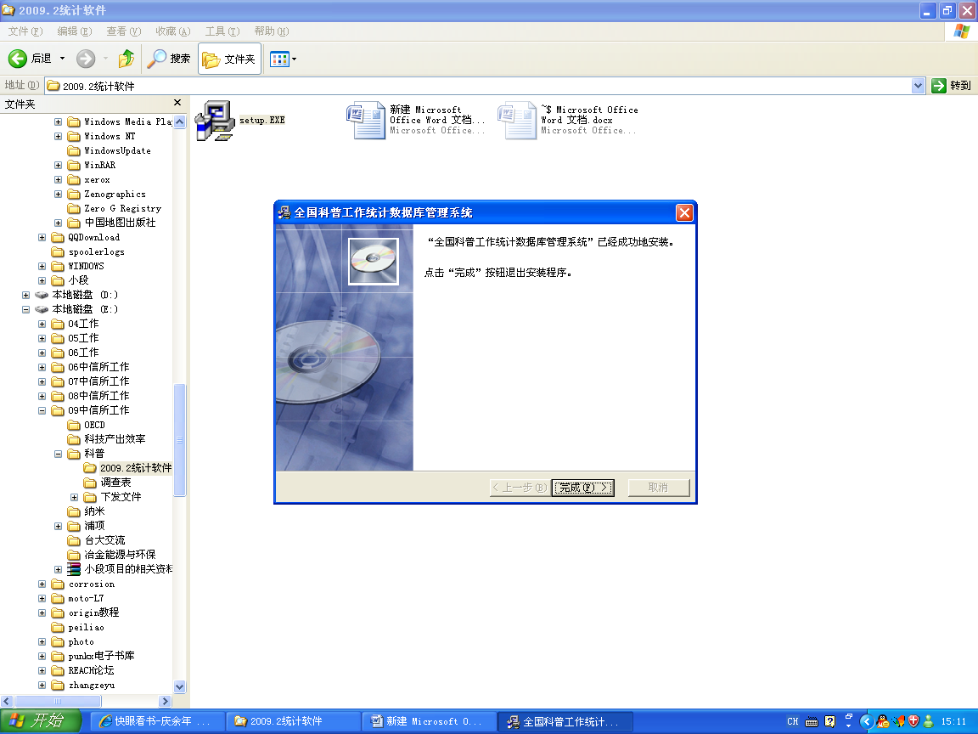
2.安装界面
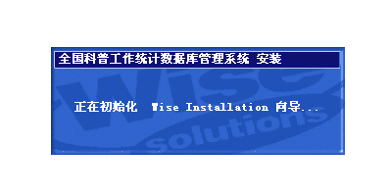
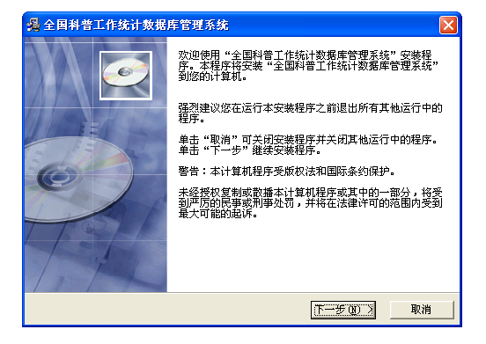
出现上图界面后，点击下一步。

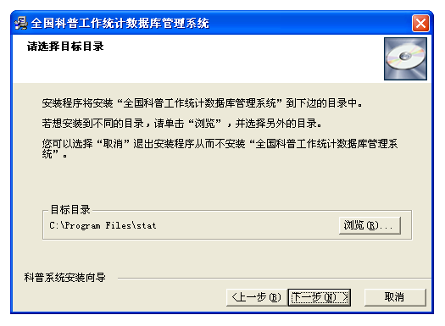
默认安装目录为C:\Program Files\stat文件夹下，用户可根据自己需求建立目录。
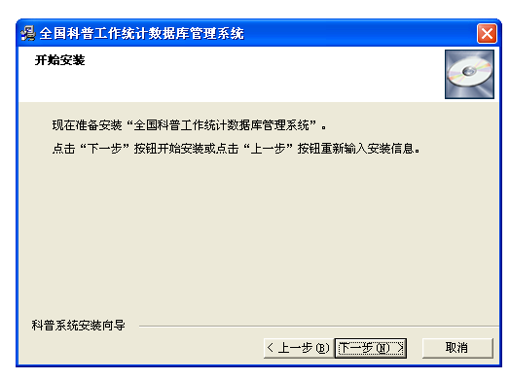
选定安装目录后，出现上图后点击下一步选项。
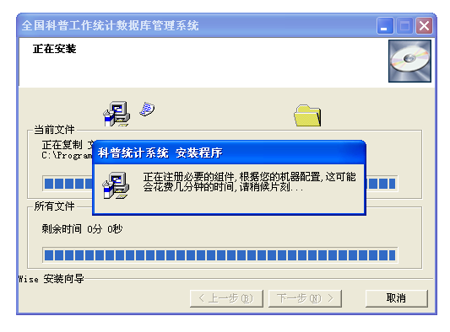
如上图所示，安装过程中，会复制一些文件，并在系统内注册相应组件。
安装完成后，点击完成，至此软件安装结束。

二、软件帮助
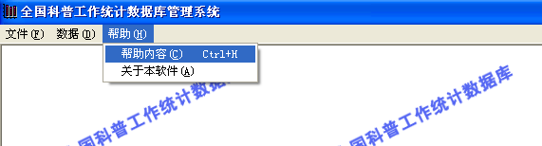
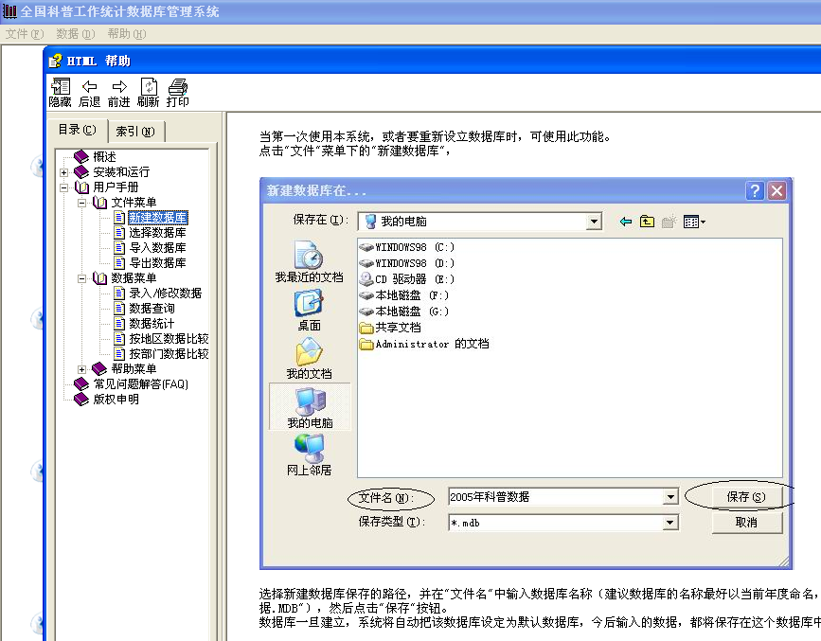
将全部数据录入后，可以点击“文件”菜单，选择“导出数据库”，导出数据库的名称，同样以所在地＋单位名的方式命名数据库，例如：可以命名为“广西省南宁市科技局2012科普数据”。然后通过电子邮件，即可把该数据库报送。
或者是待数据录入全部完成后，直接将建立好的数据库向上报送。
三、软件的一些变化
1.实现调查表的导出打印
随着计算机和网络技术的普及，大部分地区都可以使用计算机上网，所以很多地区都是让填报单位填写电子数据，然后上交。为了避免再次填写纸质报表数据。用户可以使用软件实现调查表的导出打印。步骤为：
录入数据保存后，点击上方的“数据”选项，选择“数据统计”，然后通过查询条件的方框内，点击“单位名称”下拉列表框，找到自己填写的单位，再点击“求和统计”，就可以看到自己填写的数据。然后再点击下方的“导出Excel报表”，选好导出的保存目录，打开相应的Excel文件，即可实现打印。但是封面部分还需要手工填写，因为还需要单位盖章。
注意事项：点击求和统计的时候，按钮上方的单位数量一定是1，否则就是导出的汇总数据了，而不是用户所在单位的数据。
2.强制新建目录录入数据
因为原有的软件如果不新建目录，是在 安装目录下的data2008.mdb文件中保存录入数据的，经常造成录入人员不知道自己将数据录入到哪个文件的情况和数据合并中被覆盖的情况，为了避免这个问题，现在强制必须新建目录才能录入数据。
软件安装打开后，出现如下的提示框：
数据库C:\Program Files\stat\data2013.mdb打开失败
[Microsoft] [ODBC Microsoft Access Driver]找不到文件'（未知的）'。

这并不是软件错误。点击确定后，又出现如下的对话框：
原有数据库被移走或删除，选择“是”建立新的数据库，选择“否”在磁盘其他位置选择已经存在的数据库

这时点击“是”，然后选择录入数据的保存目录，一定要记得录入数据保存在了哪个目录，方便以后的查找和导出。对于数据文件的命名，建议为“地点+时间”，例如：广西省南宁市科技局2012科普数据
之后，又会出现一个对话框，提醒
您正在把数据库更换为：XXX.mdb，今后的默认数据库也会相应变换，要继续吗？

点击“是”按钮。则以后所有录入数据，都保存在这个文件中。
用户如果想再次新建目录，则点击“文件”菜单，选择“新建数据库”。
3.软件的其他注意事项
在数据录入时，必须先将左侧的数据属性项目填写完整，包括：
所在地区：选择到区县，数据录入选项的单位级别和主管机构必须录入，填报单位信息，单位名称、填报人、联系电话必须填报。

下级单位上报数据时，因为是新建的目录保存的文件，也可以不使用数据导出功能，录入后，直接将该文件上传即可。
科技行政主管部门在做数据汇总时，要把各地和各部门的数据通过“数据导入”功能汇合成一个数据库，这时候要注意，不要覆盖数据，也要避免重复导入。

可以使用“文件”->“数据查询”功能来实现数据检查，特别是对一些较大的数据进行认真审核，使用鼠标的左右键点击每一列数据，可以实现按照大小排序，有利于挑出异常数据。

软件具有向下兼容功能，现有的软件可以读出2010年度和2011年度的统计数据，并实现对数据的操作。使用“文件”->“选择数据库”功能，选到某一年度的数据即可。但需要注意的是，选择往年数据后，需要再选择回到你的录入数据库，才能继续录入，否则录入界面还是往年的，不兼容。

第九章 其他注意事项
一、调查表各部分的平衡
从往年的统计中可以发现，填报中存在各部分不平衡的现象。比如科普人员部分填写了很多人，但是没有举办过任何科普活动。科普场地填报了几个，却没有科普人员、经费的投入，也没有举办过科普活动。这可能是存在误报或者漏报。
二、加强统计人员的队伍建设
科普工作统计人员的素质是科普工作统计工作成功的关键。统计人员的素质有多高，数据的质量就有多高。科普工作统计不同于其他专业统计，它具有理论性强，指标内涵及指标间关系复杂，多数单位都没有专职的科普工作统计人员，科普工作统计基础较弱等特点。
科普工作统计工作是一项严肃的工作，各单位要增强全局观念，如实提供统计数据，不得虚报、瞒报、拒报，不得凑数应付。统计人员要认真填写，单位负责人要认真审核，确保统计内容准确可靠。在统计报表期间，统计人员的工作安排要相对稳定，最好不要安排其他工作。特别是各级科技行政管理部门最好确定专人负责科普工作统计，从业务和政治素质、文化程度和纪律品质以及工作经验等方面择优选配科普工作统计人员，因为科技行政管理部门负责同级各单位和下属部门的培训等工作。其他单位也应该尽快确定各单位科普工作统计联络员，明确分工、责任到人。通过多层次的培训，尽快建立一支既懂科普工作统计业务，又熟悉计算机操作和网络技术应用，省、市、县、基层的科普工作统计队伍。
三、按照实施方案与统计法条文认真填报
实施方案对科普工作统计实施提出了统一的方法和步骤，所有填报单位需按照实施方案的指导，如实填报。科普工作统计作为国家科技统计的专项统计，是通过国家统计局正式审批的。所有填报单位和填报人员，须按照统计法的要求如实填报。
《统计法》条文
《中华人民共和国统计法》第二十七条规定：统计调查对象有下列违法行为之一的，由县级以上人民政府统计机构责令改正，予以通报批评；情节较重的，可以对负有直接责任的主管人员和其他直接责任人员依法给予行政处分：
（一）虚报、瞒报统计资料的；
（二）伪造、篡改统计资料的；
（三）拒报或者屡次迟报统计资料的。 企业事业组织、个体工商户有前款违法行为之一的，由县级以上人民政府统计机构予以警告，并可以处以罚款。但对同一当事人的同一违法行为，已按照其他法律处以罚款的，不再处以罚款。

